САНКТ-ПЕТЕРБУРГСКИЙ НАЦИОНАЛЬНЫЙ ИССЛЕДОВАТЕЛЬСКИЙ УНИВЕРСИТЕТ ИТМО

Дисциплина: Бэк-энд разработка

Отчет

Лабораторная работа № 3

Выполнил:

Гуторова Инна

Группа К3341

Проверил:
Добряков Д. И.

Санкт-Петербург
2025 г.
Задача
- выделить самостоятельные модули в вашем приложении;
- провести разделение своего API на микросервисы (минимум, их должно быть 3);
- настроить сетевое взаимодействие между микросервисами.
Ход работы
1. Выделение самостоятельных модулей
Исходное монолитное приложение было разделено на следующие микросервисы:
- User Service – отвечает за аутентификацию и управление пользователями.
- Travel Service – управляет данными о путешествиях, достопримечательностях, маршрутах и типах поездок.
- Booking Service – обрабатывает бронирования и избранные записи пользователей.
- API Gateway – обеспечивает единую точку входа для клиентов и маршрутизацию запросов к соответствующим сервисам.
Получившаяся структура всего проекта:
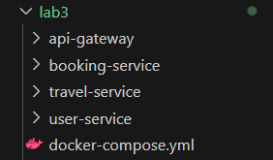

Каждый сервис (кроме api-gateway) в отдельности имеет вид:
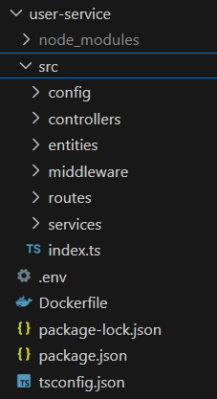
2. Docker (подробнее в ЛР4)
Для каждого сервиса создан собственный Dockerfile и настроена оркестрация через docker-compose.yml.
Основные параметры:
- Каждый сервис работает в отдельном контейнере.
- Общая сеть travel-network для взаимодействия между сервисами.
- Использование PostgreSQL в качестве единой базы данных
3. Сетевое взаимодействие между сервисами
- Сервисы общаются через HTTP-запросы.
- API Gateway перенаправляет запросы на соответствующие сервисы (user-service, travel-service, booking-service).
- Для аутентификации используется JWT, проверяемый через user-service.
Для авторизации в travel-service и booking-service добавлен authClint. который отправляет запрос на верификацию токена в user-service.
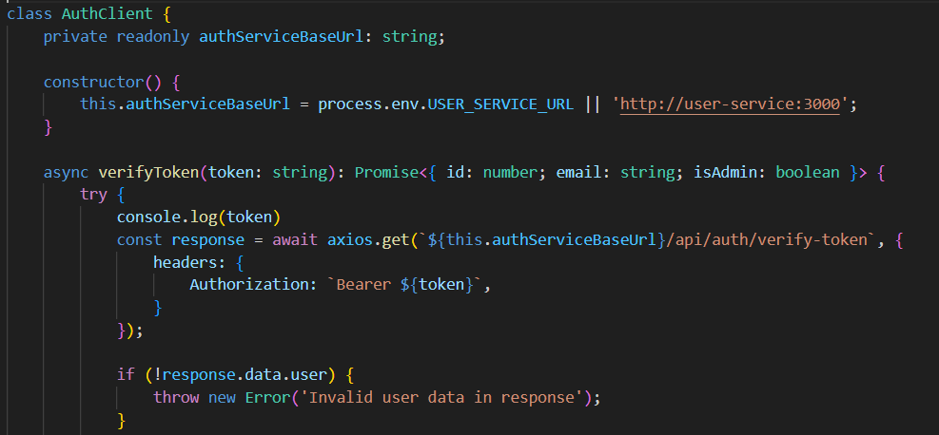
В user-service добавлен эндпоинт:
authRoutes.get('/verify-token', AuthController.verifyToken);
В связи с этим адаптированы методы в middleware в сервисах кроме user-service
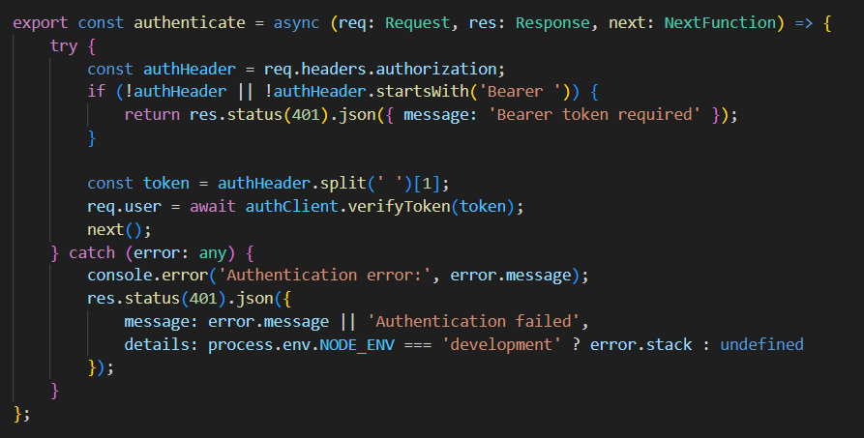
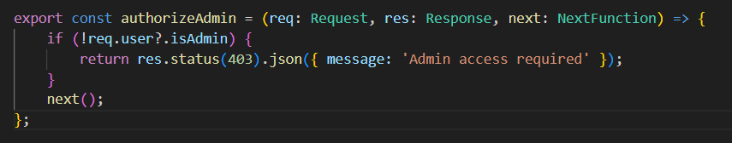
Похожим образом реализована верификация данных для booking-service, добавлены userClient и travelClient, в которых по id можно получить информацию из других сервисов.
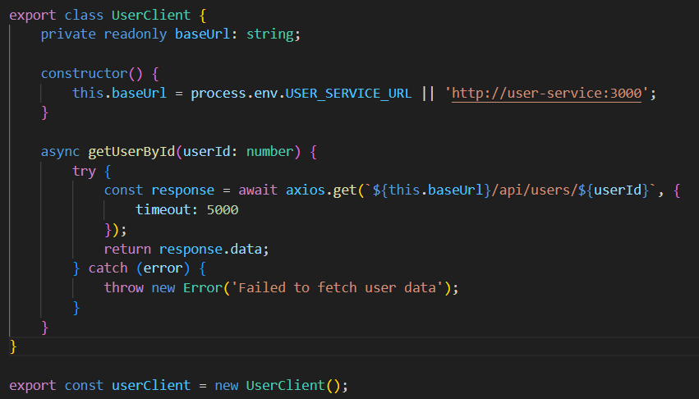
4. Описание сервисов
4.1. User Service
Порт: 3000
Функционал:
- Регистрация и аутентификация пользователей.
- Управление профилями (CRUD).
- Генерация JWT-токенов.
Зависимости:
- PostgreSQL для хранения данных пользователей.
4.2. Travel Service
Порт: 3001
Функционал:
- Управление достопримечательностями (/api/attractions).
- Работа с медиафайлами (/api/media).
- Управление маршрутами (/api/routes).
- Типы путешествий (/api/travel-types).
- Поездки (/api/trips).
Зависимости:
- PostgreSQL для хранения данных.
- Интеграция с user-service для проверки аутентификации.
4.3. Booking Service
Порт: 3002
Функционал:
- Бронирования (/api/bookings).
- Избранные записи (/api/favorite).
Зависимости:
- PostgreSQL.
- Интеграция с user-service для аутентификации.
4.4. API Gateway
Порт: 3003
Функционал:
- Единая точка входа для всех запросов.
- Маршрутизация:
  - /api/auth, /api/users → user-service.
  - /api/attractions, /api/trips и др. → travel-service.
  - /api/bookings, /api/favorite → booking-service.
- Обработка ошибок и CORS.
6. Вывод
В ходе работы монолитное приложение было успешно разделено на микросервисы. Настроено взаимодействие между ними через API Gateway.
Итог: Микросервисная архитектура реализована, все сервисы работают корректно.

